REKLAMAČNÍ FORMULÁŘ

(Vyplňte tento formulář a odešlete jej zpět pouze v případě, že chcete reklamovat zboží v zákonné době. Vyplněný formulář je třeba vložit do zásilky s vráceným zbožím.)

Adresát:
Internetový obchod: bygreyson.shop
Zastoupený: Veronikou Panákovou
Adresa doručení: Karafiátová 22, 326 00, Plzeň
IČ: 07648782
E-mailová adresa: info@bygreyson.shop

Spotřebitel:
Jméno a příjmení:
Adresa:
Email:
Telefon:
Číslo účtu, pro případné vrácení platby:

Uplatnění práva z vadného plnění (reklamace)
Vážení,
Dne ________________ jsem na Vašich internetových stránkách vytvořil/a objednávku číslo ____________________. Mnou zakoupený produkt ________________________________ však vykazuje tyto vady:
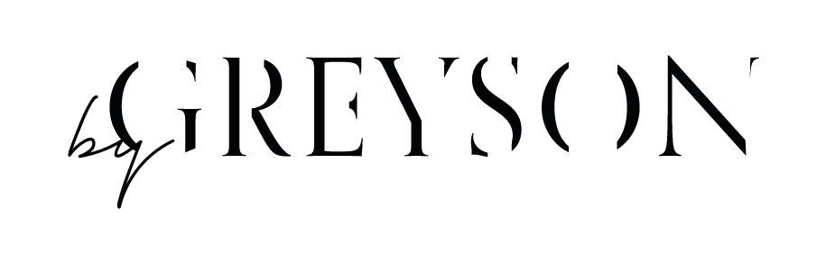
…………………………………………………………………………………………………………………………………………………………………………………………………………………………………………………………………………………………………………………………………………………………………………………………………………………………………………………………………………………………………………………………………………………………………………………………………………………………………………………………………………………………………………………………………………………………………………………………………………………………………………………………………………………………………………………………………………………………………………………………………………………………………………………….

Požaduji vyřídit reklamaci následujícím způsobem: (vybranou možnost zakroužkujte)
- Vyměnit zboží za jiné
- Vrátit peníze na můj účet

V , Dne

Jméno a příjmení spotřebitele

